**实验报告**

系别 物理 班号 9组9号 姓名 盛凯枫 学号1500011404

实验日期2017年4月­28日

实验名称：阿贝成像原理和空间滤波

1. 数据处理

记录观察到的实验现象，进行相应的测量计算，并对实验结论给出相应理论解释。具体实验内容如下：

1. 测量一维光栅衍射的各空间频率并求光栅的基频；在频谱面放上可调狭缝及其他附加光阑进行空间滤波，记录像面特点及条纹间距，并解释之。

衍射斑间距x=0.20cm，透镜焦距F=142.33-116.61=25.72cm，λ=632.8nm，f=x/(F*λ)=12mm^-1

遮去0级衍射斑后，条纹间距0.48cm；条纹明暗对调，因为滤去0级衍射斑后相当于光场减去了平均值，而暗条纹间距较窄，故减去平均值后暗条纹处光场绝对值反而较大，因此亮度较亮，如下图所示，粗线显示的是最终光强分布。

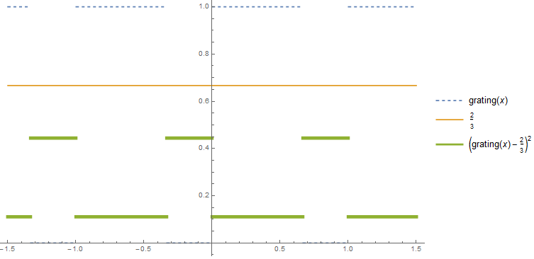

遮去±1级衍射斑后，条纹间距0.24cm；条纹间距变为原来的一半；滤去±1级条纹相当于在原透射光场中减去一相同周期的正弦波，如下示意图所示，粗线显示的是最终光强分布，可见原一个周期内出现了两段亮条纹。

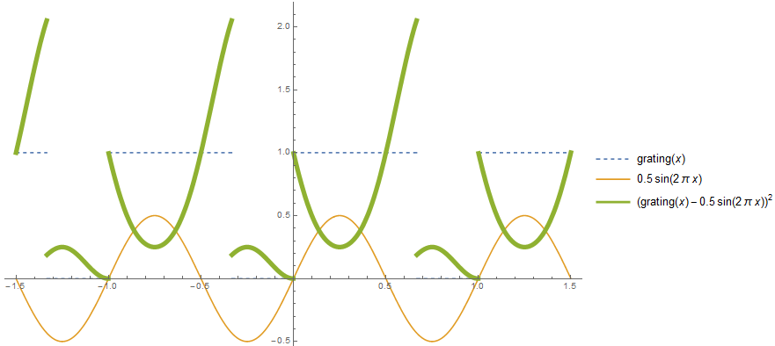

2. 测量二维光栅衍射的像面网格间距，在频谱面上利用小孔及不同取向的狭缝光阑进行空间滤波，观察并记录像面变化，测量像面条纹间距，并解释之。

网格间距0.44cm；

用水平方向狭缝滤波后像面图形变为竖直方向条纹，条纹间距仍为0.44cm，因为水平方向狭缝滤波后光栅竖直方向的高频信息丢失，变为均匀的条带，所以形成竖直条纹；

用竖直方向狭缝滤波后像面图形变为水平方向条纹，条纹间距仍为0.44cm，因为竖直方向狭缝滤波后光栅水平方向的高频信息丢失，变为均匀的条带，所以形成水平条纹；

用斜向45°方向狭缝滤波后像面图形变为与狭缝垂直方向的条纹，条纹间距为0.31cm，因为斜向45°方向狭缝滤波后频谱面光强显著不为零处的分布与和狭缝方向垂直的，空间频率为原来√2倍的光栅相同，只是高频成分强度较小，而这也导致了条纹边缘较为模糊。

3. 将光栅和光字叠在一起进行高低通滤波实验，观察并记录其频谱面如何分布。利用Φ=1mm 和Φ=0.3mm 的圆孔光阑进行滤波，记录像面变化，并解释之。

频谱面分布类似于二维光栅的频谱面分布，为二维点阵，且靠近横轴、纵轴的点较亮；利用Φ=1mm的圆孔光阑滤波后像面仍为光字，只是亮度降低且字中的网格消失，而用Φ=0.3mm 的圆孔光阑进行滤波后光字边缘变模糊，亮度进一步降低，原因是圆孔相当于一个低通滤波器，且孔径越小滤掉的高频成分越多，而光字边缘的突变与字内的光栅网格为高频成分被滤波器滤去，所以形成了所得的图样，而滤波器也滤去了一部分光能，导致亮度降低。

4. 理论计算使网格（12 条/mm）消失和字迹（笔画粗 0.5mm）模糊滤波器应有的孔径，并解释之。

网格消失r=F*λ*f≈2.0mm；字迹模糊r= F*λ*f≈0.3mm；低通滤波器孔径与滤过频率成正比。

5. 将频谱面上光阑平移，使不在光轴上的一个衍射点通过光阑，观察并记录像面变化，并解释之。

像面上仍为一没有网格的光字，但亮度相对降低，因为形成光字所需的低频信息仍能通过，而形成网格所需的高频信息仍被滤去，所以像面上仍为一没有网格的光字，而不在光轴上的衍射点强度较弱，最终形成的光字亮度也就降低。

6. 将衍射物换成十字板，在频谱面上放一圆屏光阑滤去频谱中心部分，观察并记录像面变化，并解释之。

像面由一十字变为“空心”十字，即边缘亮度高，字中亮度低，且十字周围部分也有较弱的亮度，原因是滤掉零级成分后相当于从光场中滤去了平均值，则十字内部亮度降低，而十字边缘为高频信息，并未被滤去，亮度相对较亮，而原来光场为0的十字外围区域在减去均值后光场不再为零，于是光强也就不为零，而有了一定亮度。

7. 用激光束分别照射 20 条/mm 和 200 条/mm 的两个正交光栅，观察各自的频谱分布并记录之。将两光栅重叠，观察并记录频谱特点。先后转动两光栅之一，观察并记录频谱面上的变化，并解释之。

分别照射时频谱分布分别为与光栅相垂直的点列，且20条/mm的光栅频谱点列较密集，200条/mm的较为稀疏；光栅重叠后频谱变为二维正交点阵，转动一光栅时对应方向的点列亦随之转动，始终保持与光栅垂直；频谱面可以用卷积定理来解释，即重叠后的频谱面可以看作将一个方向的点列复制到另一个方向点列的每个点上，由此即形成了二维点阵，且由于一维光栅的频谱为始终与光栅垂直的点列，故点列随着光栅旋转，而由于另一方向的光栅没有动，故另一点列方向不变。